ภาพข่าวประชาสัมพันธ์
21 ตุลาคม 2563
บัตร “บสย. Digital+” สแกนง่าย จ่ายแม่น
ชำระค่าธรรมเนียมได้แล้วที่ “เคาน์เตอร์เซอร์วิส” เซเว่น-อีเลฟเว่น

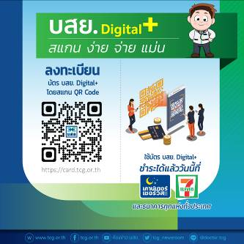

บรรษัทประกันสินเชื่ออุตสาหกรรมขนาดย่อม (บสย.) อำนวยความสะดวกลูกค้าผู้ถือบัตร บสย. Digital+ สแกนง่าย จ่ายแม่น เพิ่มช่องทางการชำระค่าธรรมเนียมค้ำประกันสินเชื่อ และธุรกรรมอื่นๆ ได้แล้ววันนี้ ณ จุดบริการ “เคาน์เตอร์เซอร์วิส” ใน เซเว่น-อีเลฟเว่น และที่ธนาคารทุกแห่งทั่วประเทศ
สมัครขอใช้บริการบัตร บสย. Digital+ เฉพาะลูกค้า บสย.
1.ลงทะเบียนใช้บริการ บสย. Digital+ ได้ 2 ช่องทางคือ สแกน QR Code หรือ ดาวน์โหลด ลิงค์ https://card.tcg.or.th
2.กรอกข้อมูล ขอใช้บริการ จากนั้น ระบบจะแสดง QR Code ข้อมูลเฉพาะของลูกค้า บสย.
3.รับรหัส OTP เพื่อยืนยันตัวตน
4.สามารถจัดเก็บบัตร “บสย. Digital+” ใน e-wallet
วิธีการชำระเงิน
สำหรับลูกค้า บสย. ที่ลงทะเบียน บัตร “บสย. Digital+” แล้ว เพียงยื่น QR Code เพื่อชำระเงิน ได้ทันที ณ จุดบริการชำระเงิน “เคาน์เตอร์เซอร์วิส” ใน เซเว่น-อีเลฟเว่น และที่ธนาคารทุกแห่งทั่วประเทศ

***************************************

